Az OpenBioMaps Gekko kiadás telepítése és első indítása (Windows 10 Pro 64bit)

Fő lépések:
- Telepítsd a Virtualbox aktuális kiadását.
- Telepítsd a kiegészítő csomagot, és végezd el a szükséges beállításokat.
- Importáljad a letöltött virtuális gépet.
- Indítsd el a Gekko kiadást és jelentkezz be.
A VirtualBox egy ingyenesen használható virtuális számítógép, amely Linux, OS X és Windows gépeken is futtatható. Ennek a szoftvernek a segítségével tudod elindítani az OBM Gekko kiadását.
A VirtualBox és a telepítés után szükséges kiegészítő csomag a https://www.virtualbox.org/wiki/Downloads oldalról tölthető le.
Letöltés után indítsd el a telepítőcsomagot, amely egy varázsló segítségével vezet végig a telepítési folyamaton:
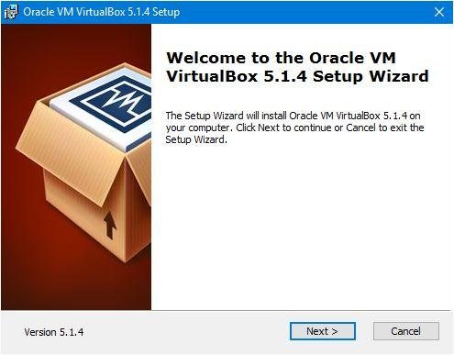

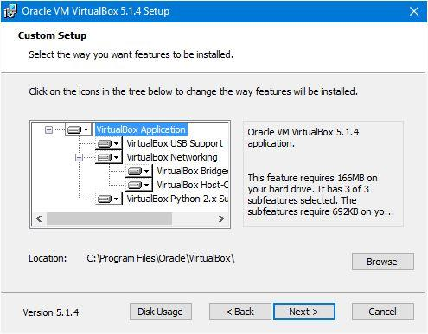

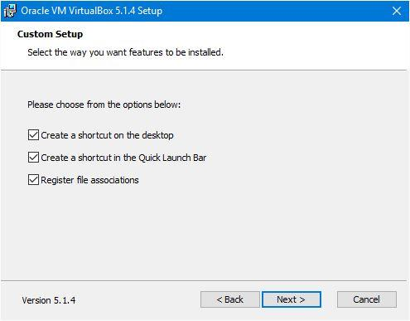
Kiválaszthatod, hogy akarsz-e az Asztalon, illetve a Gyorsindító eszköztárban parancsikont elhelyezni, illetve fájltársításokat állíthatsz be.
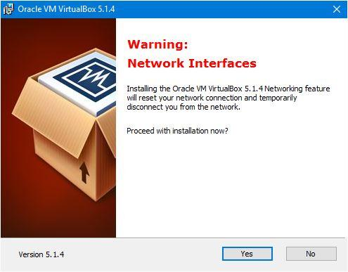
A telepítő figyelmeztet, hogy a hálózati kapcsolatod a telepítés folyamán meg fog szakadni.
Amennyiben a hálózaton keresztül végzel valamilyen tevékenységet, fejezd azt be, mentsd el a munkádat.
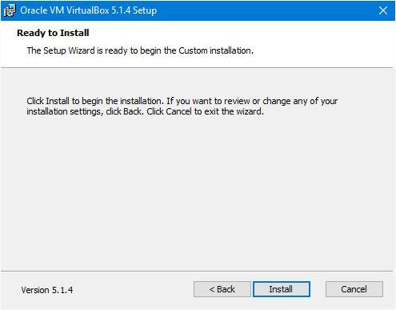

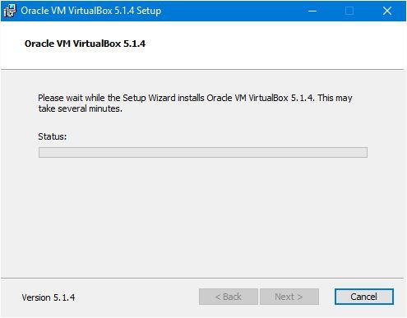

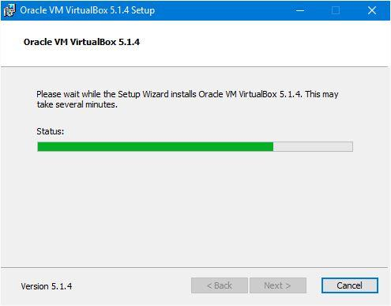

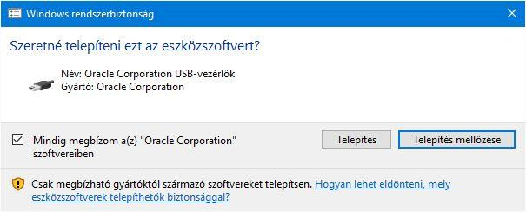
Az USB eszközszoftvert is telepítsd!
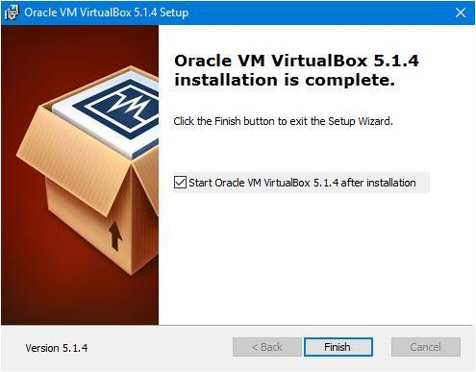
A telepítés befejezése után indítsd el a VirtualBoxot, a kiegészítő csomag telepítéséhez és a beállításokhoz.

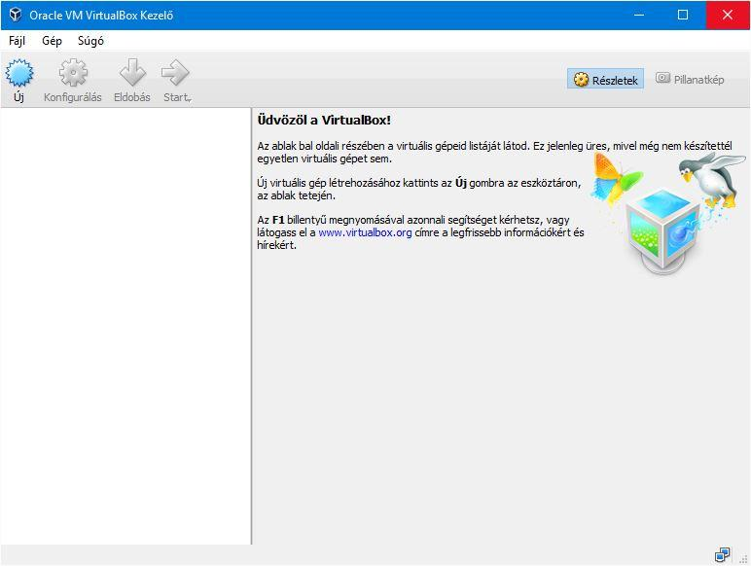
A főablakban először ez a kép fogad.

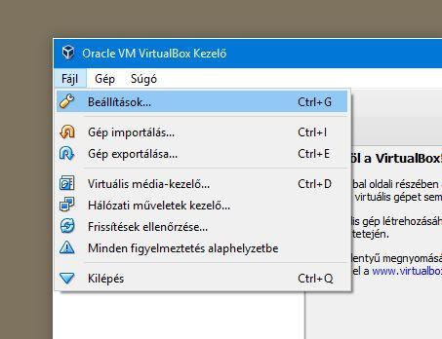
A fájl menüben válaszd ki a Beállítások menüpontot (Ctrl+G)
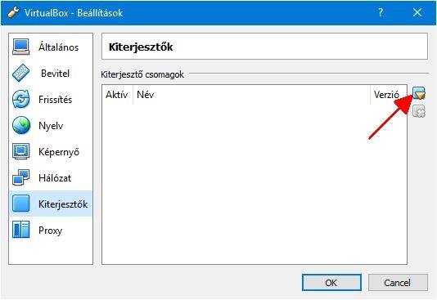
Válaszd a Kiterjesztők lapot, és nyisd meg a letöltött kiterjesztőcsomagot a Megnyitás gombra kattintva.
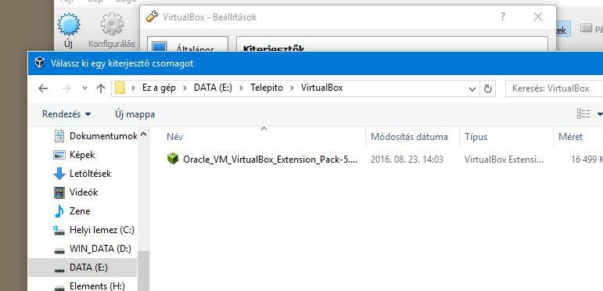
Navigáljunk a letöltött csomagra, valami hasonlót fogsz látni. Nyisd meg ezt a csomagot.
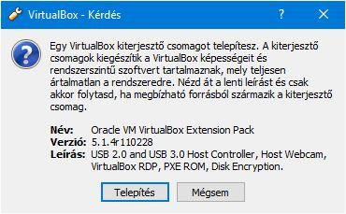
A Telepítés gombra kattintva indítsd el a folyamatot.
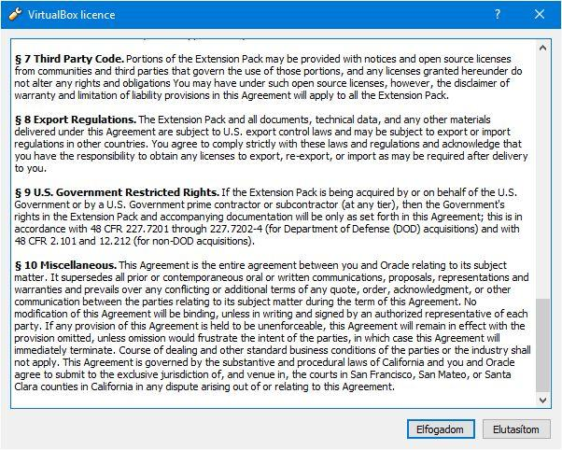
A folyamat elindításához el kell fogadni a licensz megállapodást.
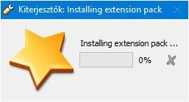
A folyamat elindul.
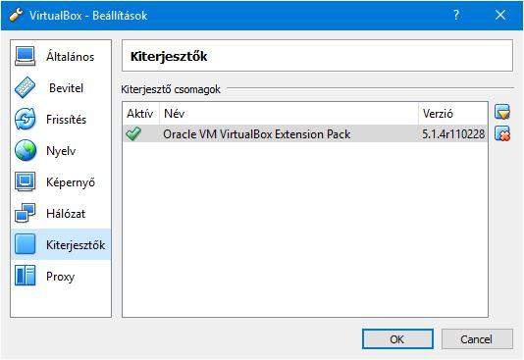
Ha szerencsésen végigfutott a telepítés, a végén az OK gombra kattintva visszatérsz a Beállításokhoz, ahol a Kiterjesztők lapon láthatod, hogy aktív az Extension Pack.
Ezután a hálózati adaptereket kell beállítani azért, hogy a virtuális gép megfelelően működhessen. Ehhez a Hálózati és megosztási központ Adapterbeállításihoz kell eljutnod.
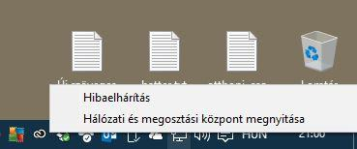
A Rendszertálca hálózat ikonján jobb egérgombra kattintva felugrik a fenti menü, ahonnan a Hálózati és megosztási központot kell megnyitnod.
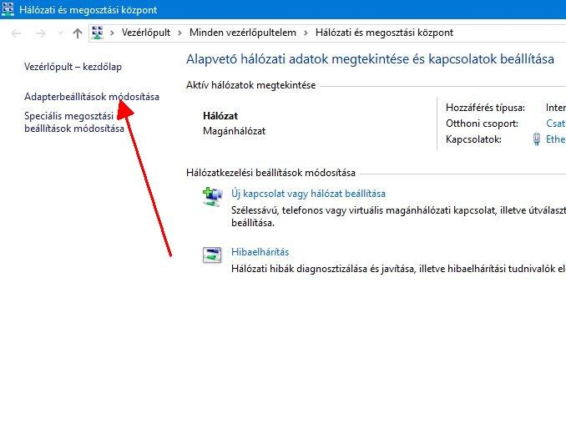
Itt aza ablak bal oldalán fent találod az Adapterbeállításokat.
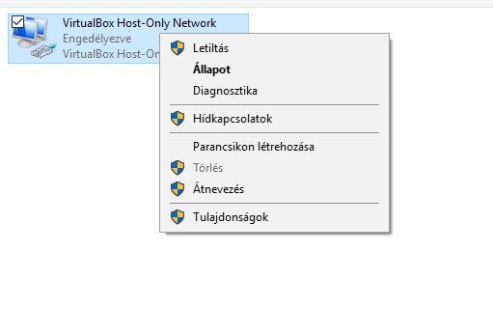
Jobb egérgombbal kattints a Virtualbox Host-Only Network ikonra, és nyisd meg a Tulajdonságok menüpontot.
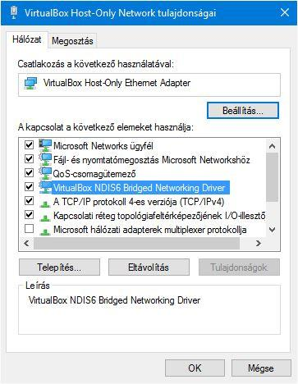
A VirtualBox NDIS6 Bridged Networking Driver elem elől vedd ki, majd rakd vissza a pipát (ha nem volt benne a pipa, rakd be)!
Ezután lépj ki a VirtualBox alkalmazásból, mentsd el minden munkádat, és indítsd újra a számítógépet!
Újraindítás után importálnod kell a letöltött virtuális gépet! A Gekko kiadást a http://openbiomaps.org/downloads/virtual-image/ oldalon találod meg.
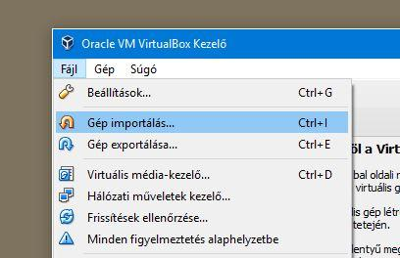
A virtuális gép importálásához a VirtulaBox elindítása után a Fájl menü Gép importálása (Ctrl + I) menüpontot kell kiválasztanod!
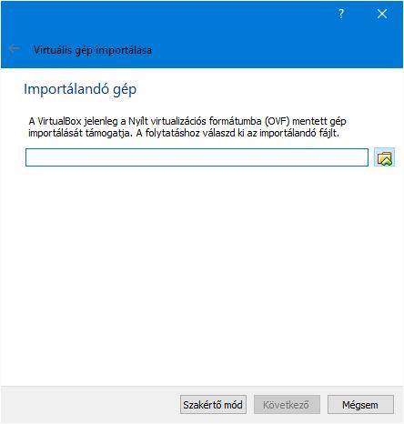
A fenti ablakban a Megnyitás gombra kattintva navigálj a letöltött OpenBioMaps.ova nevű fájlra és fogadd el azt!
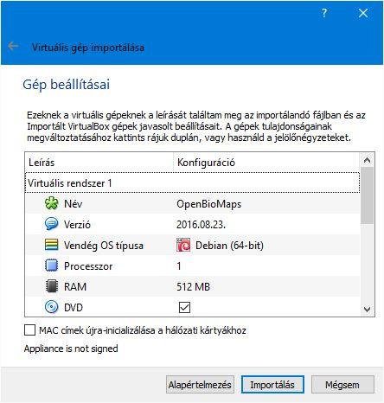
A felbukkanó ablakban láthatod az importálni kívánt gép tulajdonságait. Kattints az Importálás gombra.
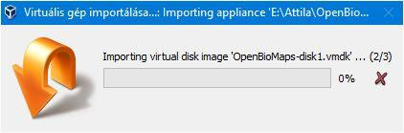

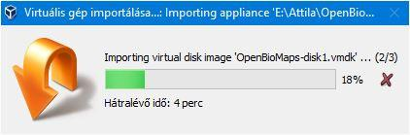
A pár perces folyamat végén, ha az sikeres, indíthatod majd az OpenBioMaps virtuális szervert.
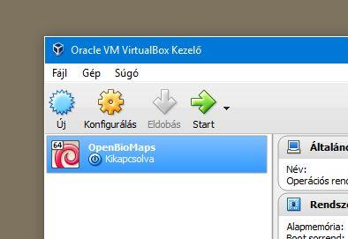
Az indításhoz a VirtualBox főablakban jelöld ki a gépet és kattints a Start gombra. Ha a rendszerünk elindult egy ilyen konzol kép fog fogadni bennünket a VirtualBox ablakban:
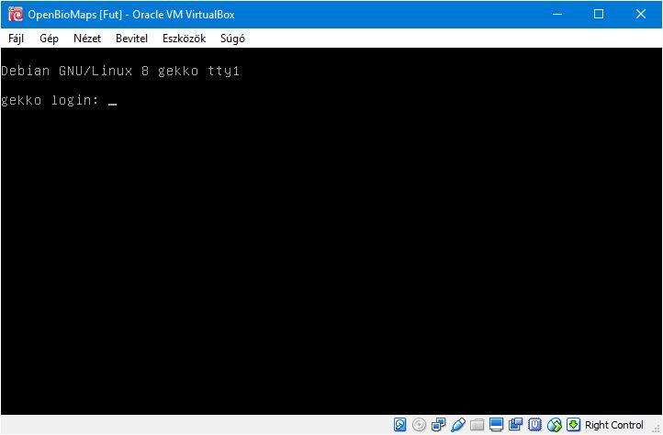

A sikeres importálás és beállítások elvégzése után a gazda gépen (Windows) létrejön egy virtuális hálózati csatoló a 192.168.56.1 ip címmel. Ezt egy két gépes hálózatként kell elképzelni ami virtuális gépünkben a 192.168.56.101 címet kapja, azaz a gazdagép felől ezen utóbbi címen lehet elérni a Gekko-t. A z OBM gekko webes felületet a gazdagépen futó böngészőből a http://192.168.56.101/biomaps/projects/template/ címen érheted el. Itt kezdheted el a munkát a saját OpenBioMaps szervereden!
További hálózati elérési lehetőség az SSH használata. Windows alatt például a putty (http://www.putty.org) alkalmazás használható erre. SSH-val a gekko@192.168.56.101 címet kell megadni a gazdagépen a Gekko eléréséhez.
A Gekko Debian Linux rendszerbe bejelentkezve az adatbázis és az OBM rendszer működésének mélyebb rétegeit érheted el. Ezekről a lehetőségekről olvasd el fejlesztői és kezelői dokumentációkat, ill. a Debian Linux, Apache2, Mapserver és PostgreSQL kézikönyveket.
A postgresql adatbázis kezeléséhez telepítettük a phppgadmin webes postgresql kliens programot. Ezt a http://192.168.56.101/phppgadmin címen tudod elérni. A gisadmin felhasználó rendszergazdai joggal rendelkezik. Ezzel a felhasználóval bejelentkezve lehet alapvető beállításokat módosítani.

A szükséges felhasználónevek és jelszavak az első használathoz:
Webes felületen történő bejelentkezés:
felhasználónév: gekko@openbiomaps.org jelszó: 12345

PostgreSQL
felhasználónév: gisadmin jelszó: FeZaiw4e
felhasználónév:biomapsadmin jelszó: De8Eilu6
felhasználónév:template_admin jelszó: MaeS2dai

OBM vendég (Debian Linux) operációs rendszer
felhasználónév: gekko jelszó: gekko
felhasználónév: root jelszó: gekko

Ha nem csak saját magad használod a rendszered,
a jelszavakat változtasd meg!!!

További információkat a rendszer konfigurálásáról itt találhatsz:
http://openbiomaps.org/obwiki

A dokumentációt Ferenc Attila (ferenca@bnpi.hu) készítette 2016. augusztus 26-án.
Módosítások:
Bán Miklós (banm@vocs.unideb.hu) 2016.augusztus.27.

